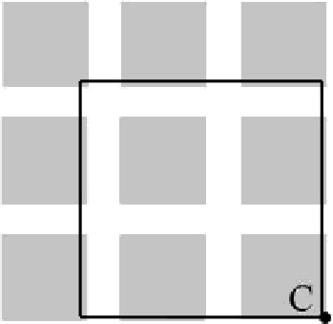
Ответы
Тренировочная работа N• 1

Номер | Правильный ответ
№ 1. | 27. Должно быть зачтено любое другое число, удовлетворяющее условию.
№ 2. | 27
№ 3. | 80,201
№ 4. | 20 или 20 км
№ 5. | 72
№ 6. | 120 или 120 км
№ 7. | 6 или 6 автобусов.
№ 8. | 12 или 12 лип.
№ 9. | 46
№ 10. | 380 или 380 рублей.
№ 11.1 | Белка.
№ 11.2 | Жиры и углеводы.
№ 12.1 | 600 или 600 м
№ 12.2 | Должно быть зачтено любое другое решение, удовлетворяющее условию
№ 13.
№ 14. | 1) Число дней, через которое мальчики встретятся, должно делиться на 3, на 4 и на 5. 3 х 4 х 5 = 60 (ди. )  2' 60 + 7 = 8 недель (ост. 4 дня)  Мальчики встретились в понедельник, значит, в следующий раз они встретятся  через 8 недель и 4 дня, то есть в пятницу. Ответ: через 60 дней в пятницу.

HoMep  Pagarmi | HpaBimhHslii ozBez
№ 1. | 28
№ 2. | 41
№ 3. | 7,028
№ 4. | 320 HJIH 320 cTpa Hil
№ 5. | 555
№ 6. | 168 HJIri 168 KMtU
№ 7. | 6 HJIH 6 naueK
№ 8. | 3780 HJIH 3780 Kr
№ 9. | 145
№ 10. | 280 HJIH 280 py6ueii
№ 11.1 | HHpoHesHs
№ 11.2 | HHpoHesHs
№ 12.1 | 600 M
№ 12.2 | QonwHO 6bITb 3auTe o nn6oe npyroe peiiieHxe, ypoBueTBopsniuee ycnoBHio
№ 13. | 36
№ 14. | 300 py6neii

54

HoMep  Pagarmi | HpaBimI>HsIii ozBez
№ 1. | 96
№ 2. | 5
№ 3. | 0
№ 4. | 12 HJIri 12 co6ax
№ 5. | 11
№ 6. | 58 HJIH 58 Kr
№ 7. | 9 HJIH 9 nHIlTOK
№ 8. | 105 HJIH 105 ra
№ 9. | 12
№ 10. | 420 HJIH 420 py6ueii
№ 11.1 | 3eMns
№ 11.2 | YpaH
№ 12. 1 | 720 HJIH 720 M
№ 12.2 | QonmHO 6hITb 3auTeHo nio6oe npyroe peiiieHiie, ypoBneTBopsioiuee ycnoBiiio
№ 13. | Q
№ 14. | 1 6aHi1H

